

面向AI智能体的操作系统内核Agent-OS

队伍名称 | AAAos翻新队
赛 题 | Poj61
指导老师 | 谭志虎
项目成员 | 谭雨馨 万翀宇 何思珍

二O二六年 六月

目录
目录 II
1 项目简述 1
1.1 项目背景 1
1.2 项目创新点 1
1.3 项目开发历程 2
2 项目整体设计 3
2.1 XV6系统结构 3
2.2 基础任务实现思路 4
2.2.1任务一实现思路 4
2.2.2任务二实现思路 4
2.2.3任务三实现思路 5
2.3进阶任务 5
2.3.1任务四实现思路 5
2.3.2任务五实现思路 6
2.4 创新点 7
2.4.1创新一：跨 Agent 共享 query_file 查询结果 7
2.4.2创新二：事件感知调度 8
2.4.3创新三：动态工具注册（LLM Skill 可插拔工具模型） 8
3 详细设计与实现 10
3.2 基础任务具体实现 10
3.1.1任务一 10
3.1.2任务二 11
3.1.3任务三 11
3.1.4 验收测试 12
3.2 进阶任务具体实现 14
3.2.1任务四 14
3.2.2任务五 16
3.3创新点具体实现 20
3.3.1跨 Agent 共享查询缓存 20
3.3.2 事件感知动态调度 22
3.3.3 用户态服务动态工具注册 24
3.3.4创新点测试 27
4 创新场景 29
4.1场景模块 29
4.2 运行结果 32
5 实际LLM测试 33
6 性能测试 35
6.1 query_file 查询加速效果 35
6.2 心跳、消息、文件修改唤醒延迟 36
6.3 空闲时是否真正休眠 36
6.4 多 Agent 调度效果 37

项目简述

1.1 项目背景
大语言模型驱动的AI智能体正在革新人机交互与程序开发的范式。以AI变成工具为例，普遍采用 “"Agent主动发起查询→系统执行返回→Agent基于结果再决策” 的循环工作范式。该范式依赖结构化工具交互，且需要持续留存多轮执行上下文以支撑后续推理，但当前智能体全部部署于应用层，操作请求需逐层穿越 Shell、运行时库等软件栈抵达底层内核。
传统操作系统存在交互低效、文件检索模式固化、缺少上下文原生存储、多智能体协作能力薄弱等一系列短板。结构化工具语义被拆解为无意义底层调用、文件仅支持路径寻址、进程模型无专属上下文存储区域、进程通信不具备语义共享能力，严重制约智能体运行效率。
为解决以上痛点，本项目提出 Agent-OS 内核扩展方案，核心思路是将 AI 智能体定义为操作系统一等进程，并遵循 “机制与策略分离” 经典 OS 设计准则完成分层架构设计。调度管控、资源配额、安全隔离等底层核心机制下沉至内核实现。上下文缓存、推理轨迹等高频策略数据留存于用户态，兼顾性能与灵活度。

1.2 项目创新点
本项目基于 MIT xv6 教学操作系统完成全模块开发落地，完整实现赛题要求的五大基础任务，同时额外拓展三项创新内核机制：搭建结构化工具调用接口、新增智能体专属地址空间与上下文管理模块、构建支持属性检索的 AgentFS 文件系统、实现事件驱动的智能体循环内核调度；创新引入跨智能体共享查询缓存、事件感知动态调度、用户态服务动态注册工具三大增强能力。

1.3 项目开发历程
时间 | 完成内容
第一阶段
5月15日至5月20日 | 初步实现基础任务
5月20日至5月22日 | 调试测试基础任务
5月22日至5月30日 | 完成任务四、任务五
5月30日至6月3日 | 调试测试任务四、任务五
第二阶段
6月3日至6月15日 | 明确创新点，并进行基础实现和改进
6月15日至6月17日 | 对创新点进行性能测试
6月17日至6月20日 | 确定任务六场景，并进行基础实现
6月20日至6月25日 | 接入LLM，进行真实场景测试

项目整体设计

2.1 XV6系统结构
本项目基于 MIT xv6 教学操作系统进行二次开发，整体内核代码划分为原生 xv6 基础模块与Agent-OS 智能体扩展子系统两大层级，在保留 xv6 原有进程、内存、文件、中断、系统调用等完整基础能力的前提下，针对 AI 智能体运行需求完成模块化扩展，各原生模块改造与新增智能体子系统分工清晰、低耦合集成。
继承于XV6的模块如下：
- 进程与调度模块：沿用原生进程创建、上下文切换、阻塞唤醒、基础轮转调度逻辑，仅在 PCB 结构体与调度流程中追加 Agent 专属扩展逻辑；
- 系统调用与陷阱模块：复用用户 / 内核态切换、参数拷贝、异常、中断陷阱处理基础框架，在此基础上新增智能体相关系统调用入口；
- 内存管理模块：完全继承 xv6 页表管理、物理内存分配、地址空间布局逻辑，兼容原生 mmap 能力，仅为 Agent 进程新增用户态上下文存储区域；
- 文件系统模块：依托原有 inode、目录、日志、块缓存、磁盘读写底层存储架构，拓展文件元数据实现智能体属性检索；
- 设备与中断模块：复用时钟、串口、virtio 磁盘、PLIC 中断控制器驱动，仅改造中断处理链路以生成 Agent 心跳、文件修改事件；
- IPC 与文件抽象模块：继承管道、文件描述符、文件对象抽象等 IPC 基础能力，基于原有消息通道封装 Agent 跨进程消息通信语义；
- 用户态程序与测试模块：保留原生 Shell、基础工具程序与测试运行框架，新增配套 Agent 测试程序用于扩展功能验证。

2.2 基础任务实现思路

2.2.1任务一实现思路
首先对 xv6 原生进程控制块 PCB 进行字段扩展，在内核侧新增全套Agent 元数据，用于记录 Agent 类型、心跳周期、上下文内存配额、循环运行状态，以及上下文区域起止地址、路径长度、节点数量、节点偏移等路径元信息，完成 Agent 进程身份与资源状态的内核管理。
设计独立用户态存储方案。调用agent_create创建 Agent 进程时，通过agent_mark_current在进程原有地址空间尾部分配一块固定大小的用户态 Context 区，专门存放上下文缓存数据，内核记录区域起止地址便于读写。
配套实现两组系统调用。sys_agent_create接收用户态参数，完成 Agent 标记与 Context 区分配。sys_agent_info将内核中 Agent 元数据拷贝至用户态供程序读取，同时完成系统调用编号、内核分发表、用户态声明。

2.2.2任务二实现思路
为适配轻量内核环境，舍弃 JSON 格式，采用固定请求 / 响应结构体 + key=value; 键值对参数串作为结构化交互协议，配套完整错误码体系，兼顾可解析性、扩展性与内核实现成本。
新增sys_tool_call、sys_tool_list两套系统调用并接入内核调用分发框架，生成对应用户态调用桩；在内核实现query_process、get_system_status、send_message、read_context、query_file等多款内置工具，统一通过agent_tool_call完成工具分发，tool_list自动拼接并返回全部可用工具名称。
完善全场景错误处理逻辑，针对非 Agent 进程调用、工具不存在、参数非法等场景返回对应结构化错误信息；每次执行工具调用后，内核自动将本次请求与返回结果封装为上下文节点写入用户态 Context Path，实现工具执行记录自动留存，不依赖单次系统调用返回值承载全部数据。

2.2.3任务三实现思路
采用内核元数据 + 用户态实体数据分层存储架构.内核 PCB 维护上下文路径配额、节点数量、总长度、淘汰计数等管控元数据；用户态 Context 区存储上下文头部描述符与每一条工具调用节点原始内容，兼顾内核资源管控与用户高速读写性能。
完整实现context_push、context_query、context_rollback、context_clear四项配套系统调用，内核层封装节点追加、路径读取、历史回滚、清空全量路径、同步头部元数据的底层逻辑。
引入基于 FIFO 的资源淘汰机制。新增上下文节点前校验容量与节点数量上限，资源不足时循环淘汰最早生成的历史节点，同步统计丢弃节点数量，避免上下文无限占用内存。

2.3进阶任务

2.3.1任务四实现思路
本任务实现了全部的四项功能：文件自定义键值属性系统、文件内容摘要与关键词模糊检索、属性哈希索引加速、结构化查询结果与跨 Agent 共享查询缓存。
首先改造原生 inode 磁盘结构，新增attr_count、summary字段与inode_attr属性数组，通过INODE_ATTR_MAX、INODE_SUMMARY_MAX限制容量，文件属性、内容摘要可随 inode 持久写入磁盘，重启后不丢失。文件属性发生增删变更时自动调用inode_summary_refresh，基于文件头部内容刷新摘要文本，为关键词检索提供数据源。
在内核内置工具集中实现set_file_attr、get_file_attr、del_file_attr三类工具，依托统一tool_call分发逻辑完成文件属性新增、读取、删除操作，修改属性后自动递增全局文件版本号，触发文件修改事件。
query_file工具通过file_query_parse解析key=value;key=value格式多条件参数，file_meta_matches完成多属性 AND 匹配 + 摘要关键词模糊检索，支持按文件类型、所有者、标签、内容关键词组合筛选，无需预先知晓文件路径即可定位目标文件。
内核维护全局file_meta运行时元数据表与哈希发布索引，调用file_index_build构建索引；查询时优先匹配索引桶缩小扫描范围，返回used_index、index_scanned、full_scanned等统计字段，直观对比索引查询与全量遍历的性能差异。
查询返回统一结构化字符串结果；设计shared_query_cache共享缓存，通过shared_query_cache_lookup、shared_query_cache_store实现相同查询条件结果复用。文件元数据变更时执行agent_file_version_bump提升全局版本，缓存版本不匹配则自动失效，同时增加权限校验，仅同组、公开、系统所有者查询允许跨 Agent 共享，兼顾性能与安全隔离。

2.3.2任务五实现思路
完整覆盖任务全部要求，实现可配置心跳机制、多类型事件监听与唤醒、完整 Agent Loop 生命周期管理、基于事件权重的多 Agent 动态调度四大模块，全部功能具备内核底层实现与配套用户态测试验证。
在系统调用表新增sys_agent_heartbeat_set、sys_agent_heartbeat_stop、sys_agent_watch、sys_agent_unwatch、sys_agent_wait、sys_agent_watch_file、sys_agent_sched_set，提供心跳配置、事件订阅、循环等待、调度参数设置全接口，配套用户态调用桩函数。
时钟中断陷阱trap.c接入agent_tick定时扫描逻辑，自动检测 Agent 心跳到期时间戳，为目标进程注入AGENT_EVENT_HEARTBEAT待处理事件并唤醒；用户态可动态调整心跳周期或直接停止心跳。
用户态调用agent_wait(1, event)代表循环持续运行，无待处理事件时进程进入 SLEEPING 休眠状态，不占用 CPU；被心跳、消息、文件变更事件唤醒后读取事件类型与附属信息。调用agent_wait(0, 0)标记任务完成，内核将loop_state置为结束状态，自动清理心跳配置、事件订阅、待处理事件与消息缓存。

2.4 创新点

2.4.1创新一：跨 Agent 共享 query_file 查询结果
将多 Agent 查询结果复用下沉为内核原生能力，摒弃各 Agent 在用户态独立缓存的低效方案，在内核统一维护全局共享查询缓存，消除多 Agent 并发执行相同文件检索时重复扫描 AgentFS 元数据的开销，降低文件查询 CPU 消耗。
内核共享缓存表结构设计 内核维护shared_query_cache全局缓存表，以完整查询参数字符串作为唯一缓存键，存储结构化查询结果，同时绑定缓存所属进程 PID、协作组、引用计数、AgentFS 元数据版本号，配套shared_query_cache_lookup缓存查找、shared_query_cache_store缓存写入两套核心函数，完成缓存读写管理。
多层安全共享权限校验 设计cache_access_allowed、query_allows_public_share权限校验逻辑，仅满足以下任一条件才允许跨进程复用缓存：查询参数携带public=true、查询限定owner=system、调用 Agent 与缓存归属 Agent 属于同一协作组，兼顾查询性能与多 Agent 数据安全隔离。
基于版本号的缓存一致性保障 文件属性新增、修改、删除操作执行agent_file_version_bump递增全局元数据版本，并同步重建文件索引；缓存条目存储生成时的版本标记，查询时版本不匹配直接判定缓存失效，杜绝脏数据读取。
改造 query_file 完整查询链路 tool_query_file执行流程优先检索共享缓存：缓存命中直接返回已有结果，标记cache_hit=1、fs_scanned=0，跳过全部文件索引与元数据扫描；缓存未命中则完整执行索引匹配、文件扫描逻辑，查询完成后将结果回填至共享缓存并更新版本信息，返回数据附带缓存命中标识、扫描统计字段供测试验证。

2.4.2创新二：事件感知调度
突破 xv6 原生静态轮转调度局限，将 Agent 循环运行状态、唤醒事件紧急程度纳入调度打分体系，实现语义感知动态调度，优先调度消息、文件变更等高紧急事件唤醒的 Agent，提升 AI 智能体事件响应实时性。
扩展 PCB 新增调度、事件专属字段 在进程控制块 struct proc 中扩展 Agent 专属调度字段，存储基础优先级、CPU 配额、运行预算、待处理事件掩码、唤醒时间等数据，作为调度打分的数据源。
将三类事件完整内核接入链路：
- 心跳事件：时钟中断trap.c调用agent_tick，扫描所有 Agent 并为到期进程注入心跳事件；
- 文件修改事件：文件属性修改、写入流程调用agent_notify_file_modified，全局推送文件变更事件，支持精准监听指定文件 inode；
- 消息事件：send_message内置工具写入目标 Agent 消息槽，自动生成消息事件并唤醒对应进程。 Agent 可通过agent_watch/agent_unwatch自主订阅、取消监听事件。
多维度综合调度打分模型 封装agent_schedule_score统一打分函数，综合四大维度计算进程运行分数：调度分数 = 基础优先级 × 10 + 事件权重 + 老化补偿 + 临时调度增益；预设事件权重区分紧急等级：消息事件 30 > 文件修改事件 20 > 心跳事件 10，实现紧急任务优先调度。
调度器执行与配额均衡机制 内核调度主循环遍历全部可运行进程，筛选得分最高进程执行；针对配置资源配额的 Agent，每次运行扣减 CPU 预算，预算耗尽暂时降低调度优先级，统一周期批量重置预算，兼顾事件响应速度与多 Agent 运行公平性，避免单进程长期独占 CPU。

2.4.3创新三：动态工具注册（LLM Skill 可插拔工具模型）
打破内核内置工具固定不可扩展的限制，设计内核统一路由 + 用户态工具服务的可插拔工具架构，无需修改内核内置工具代码，用户态服务进程即可注册自定义工具，所有 Agent 仍通过统一tool_call接口调用，实现 LLM 式按需扩展 Skill 能力。
三段式动态工具交互协议 配套三组系统调用构成完整服务流程：
- agent_tool_register：工具服务进程向内核注册自定义工具名、权限标识；
- agent_tool_recv：服务进程阻塞读取内核转发的工具调用请求；
- agent_tool_reply：服务执行完成后，将结果、状态码回传给内核，由内核唤醒调用方 Agent。
统一工具调用路由逻辑 所有 Agent 工具请求统一进入agent_tool_call分发入口：优先匹配内核内置工具；匹配失败则转入agent_dynamic_tool_call动态工具路由逻辑，创建全局请求槽记录调用方 PID、服务 PID、参数，阻塞调用方进程等待服务返回结果。
细粒度权限隔离控制 实现agent_same_group_or_public权限校验逻辑：未标记AGENT_TOOL_FLAG_PUBLIC的工具仅允许同协作组 Agent 调用；标记公开后支持跨组全局调用，同时禁止普通非 Agent 进程注册、调用动态工具，服务进程退出时自动清理注册信息，释放等待请求。
工具统一发现机制 执行tool_list查询可用工具时，内核通过agent_copy_tool_list将当前进程可见的内置工具、动态工具合并输出，调用方无需感知工具是内核内置还是用户态服务实现，对外接口完全统一。

详细设计与实现
本节介绍项目的详细设计与主要实现细节。

3.2 基础任务具体实现

3.1.1任务一
本任务需实现普通进程 / 智能体进程隔离管理：
- 扩展进程 PCB，新增智能体专属管控字段，记录类型、心跳、配额、调度参数、事件订阅；
- 为 Agent 分配独立 8KB 用户态 Context 内存区域，专门存储工具调用轨迹，内核仅管理地址，用户可直接读写；
- 提供两套系统调用：agent_create创建并初始化智能体、agent_info读取内核管控元数据。

具体运行机制如下：
- 普通进程初始化为AGENT_TYPE_NORMAL，无 Context 内存；
- 用户调用agent_create，系统调用进入内核agent_mark_current：
- 检查进程是否已分配 Context，未分配则用uvmalloc在进程堆尾向上页对齐扩容 8KB 虚拟内存；
- 填充 PCB 智能体字段（类型、心跳、资源配额、分组、调度优先级）；
- 清空 Context 头部与轨迹缓存，标记进程状态为AGENT_LOOP_READY；
- 将 Context 起始虚拟地址返回用户程序；
- 用户调用agent_info，内核读取 PCB 全部 Agent 元数据，拷贝至用户缓冲区；
- 进程创建 / 复制 / 销毁时自动执行agent_init_proc/agent_after_fork，防止脏字段、普通进程与 Agent 状态错乱。

3.1.2任务二
本任务实现 AI 智能体统一工具调用接口，替代零散系统调用：
- 采用轻量key=value;结构化参数，无需 JSON 解析，适配小型 xv6 内核；
- 内置系统工具（进程查询、文件属性、消息发送等）+ 用户态动态可插拔工具统一路由；
- 权限隔离：普通进程禁止调用工具，跨组动态工具需公开标记；
- 每次工具调用自动生成轨迹节点，写入 Context 用户内存，无需用户手动记录。

具体运行机制如下：
- 用户封装agent_tool_request，传入工具名与分号分隔参数，调用tool_call；
- 内核系统调用校验当前进程是否为 Agent，普通进程直接返回错误；
- 解析参数字符串，进入工具路由分支：
- 匹配内置工具：执行内核原生逻辑，生成结构化返回字符串；
- 匹配动态工具：转发至注册的用户态服务进程，阻塞等待返回；
- 无匹配工具返回TOOL_NOT_FOUND；
- 工具执行完成后，内核自动封装本次调用为轨迹节点，写入进程 Context 区；
- 把响应结构体拷贝回用户程序，完成一次工具交互；
- tool_list遍历内置 + 动态工具，拼接字符串返回给用户，用于自动发现可用能力。

3.1.3任务三
本任务管理 Agent 每次工具调用生成的历史轨迹，提供完整生命周期操作：
- 自动追加：每次tool_call内核自动新增一条轨迹；
- 全量查询：读取所有历史记录至用户缓冲区；
- 轨迹回滚：仅保留最近 N 条，丢弃更早记录；
- 全部清空：重置轨迹所有索引与内存；
- FIFO 资源淘汰：达到资源配额时自动删除最早记录，防止内存溢出。

具体运行机制如下：
- 工具调用完成，内核调用agent_context_push_node写入轨迹：
- 判断当前节点数 / 总字节是否超出 PCB 配额；
- 超限执行 FIFO 淘汰，将内存整体前移，删除最早一条；
- 将新记录写入缓冲区尾部，更新偏移、长度索引；
- 同步更新 Context 头部魔数字段；
- 用户调用context_query：内核批量拷贝全部轨迹至用户内存；
- 用户调用context_rollback(n)：截断缓冲区，只保留最新 n 条，更新节点计数；
- 用户调用context_clear：清空全部轨迹、重置索引、零化用户内存；
- 所有轨迹存储在用户 8KB Context 区，读取无需频繁系统调用，仅修改、统计操作走内核 syscall。

3.1.4 验收测试
将基础任务测试综合为agent_test，进行验收测试，结果如下：
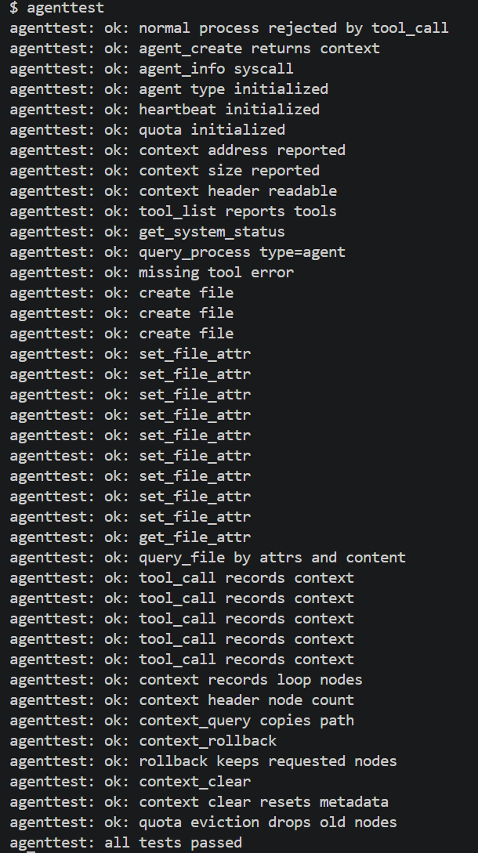
图 3.1.4 测试结果
连续打印 5 条tool_call records context，代表程序主动发起5 轮以上串行连续工具调用；context records loop nodes、context header node count 校验内核把每一轮调用的请求、返回、时序完整存入上下文，可读取到完整调用链路，证明系统正确维护全量执行路径。
Context 是预分配在用户态虚拟地址空间的共享内存，Agent 进程直接通过内存指针读取历史路径,测试时不调用sys_tool_call等系统调用，仅靠用户态内存访问复制、读取完整执行路径。
测试通过证明读取历史轨迹全程不陷入内核，满足高速读取、无需每次系统调用的标准。
测试程序循环写入大量工具调用记录，填满 Context 预设内存配额上限。quota eviction drops old nodes 代表内核触发 FIFO 淘汰策略，自动丢弃最早的历史执行记录。内存占用被持续限制，不会无限增长，从机制上规避内核内存耗尽（OOM）； 配套还附带校验：
补充验证上下文内存回收、清理逻辑，进一步保障内存安全。

3.2 进阶任务具体实现

3.2.1任务四
本任务文件查询扩展嵌入 xv6 原有 inode 磁盘体系，分为三层：
- 磁盘持久层：扩展 dinode/inode，存储文件属性、内容摘要，数据落盘重启不丢失；
- 内核运行时索引层：内存哈希表agent_file_meta[]缓存所有文件元数据、属性哈希索引，加速过滤；
- Agent 调用接口层：tool_call系统调用封装query_file/set_file_attr/get_file_attr/del_file_attr，对外提供结构化查询能力；
- 磁盘数据结构扩展（inode/dinode）
在 xv6 原有磁盘 inode 结构体中新增属性数组、摘要字段，持久存储键值对属性：
01  02  03  04  05  06  07  08  09  10  11  12  13  14 | // kernel/agent.h 磁盘inode扩展定义  #define INODE_ATTR_MAX 8  #define INODE_SUMMARY_MAX 128  struct inode_attr {  char key[32];  char value[64];  };  // 嵌入dinode（磁盘持久化）  struct dinode {  // xv6原有字段 type/major/minor/nlink/size/addr[] ...  int attr_count; // 当前有效属性数量  struct inode_attr attrs[INODE_ATTR_MAX]; // 文件键值属性 type/owner/tags  char summary[INODE_SUMMARY_MAX]; // 文件内容摘要  };
- 内核运行时元数据缓存
内核内存维护agent_file_meta全局表，缓存所有已加载文件的 inode 元数据，避免反复读取磁盘：
01  02  03  04  05  06  07  08  09  10 | // kernel/agent.c 全局元数据表  #define AGENT_FILE_META_MAX 32  struct agent_file_meta {  int used;  uint inum; // 对应inode编号  char path[AGENT_FILE_PATH_MAX];  char summary[INODE_SUMMARY_MAX];  int attr_count;  struct inode_attr attrs[INODE_ATTR_MAX];  } agent_file_meta[AGENT_FILE_META_MAX];
- 多条件组合查询实现
query_file解析key=value;key=value结构化参数，遍历文件元数据做多条件 AND 匹配。query_file携带keyword参数时，使用 C 库strstr()对子串匹配摘要，实现不精确关键词检索，无需读取完整文件内容。
01  02  03  04  05  06  07  08  09  10  11  12  13  14  15  16 | // 伪代码：多条件过滤逻辑  for(每个agent_file_meta元数据项meta) {  int match = 1;  // 解析查询参数：type=memory、owner=Agent-B、tags=social  if(查询包含type条件) {  if(meta.attrs中找不到type=memory) match=0;  }  if(查询包含owner条件) {  if(meta.attrs中找不到owner=Agent-B) match=0;  }  if(match && keyword不为空) {  // 匹配内容摘要模糊查找  if(strstr(meta.summary, keyword) == NULL) match=0;  }  if(match) 加入结果列表;  }
- 内容摘要索引
写入 / 修改文件、修改文件属性时自动调用agent_gen_file_summary：读取文件前 128 字节，截断存入dinode.summary，持久化保存。
1  2  3  4  5  6 | void agent_gen_file_summary(struct inode *ip) {  char buf[INODE_SUMMARY_MAX];  int n = readi(ip, 0, buf, 0, INODE_SUMMARY_MAX-1);  if(n > 0) buf[n] = '\0';  strcpy(ip->dinode.summary, buf);  }
- 结构化查询结果 + 两级缓存机制
采用轻量key=value文本格式（规避 xv6 内核 JSON 解析开销），返回结果包含文件路径、所有属性、摘要、索引统计字段。
任务一分配的用户态连续内存区，tool_call执行成功后自动将查询结果写入 Context 区，Agent 可直接内存读取，无需重复 syscall。内核通过 PCB 的resource_quota配额限制上下文总大小，超配额 FIFO 淘汰旧缓存。
验收测试结果如下：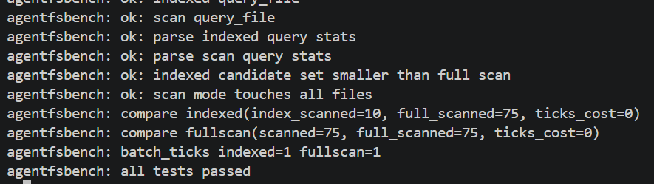
图 3.2.11测试结果

3.2.2任务五
Agent Loop 模型呈现为思考 (tool_call) → agent_wait 休眠等待事件 / 心跳 → 被唤醒 → 再次执行工具调用。具体组成模块如下：
- 内核统一管理 Agent 所有等待源：周期性心跳、MESSAGE 消息事件、FILEMOD 文件修改事件；
- agent_wait 是循环核心入口：无 pending 事件时进程阻塞睡眠，释放 CPU；
- PCB 持久保存 Loop 状态、心跳参数、监听掩码、未处理事件；
- 调度层增强事件感知打分，多 Agent 并发时按事件紧急程度动态调度；
- Agent 主动声明循环结束，内核自动回收心跳、事件监听、消息槽等资源
- 时钟中断心跳触发逻辑
每次时钟中断ticks自增，调用agent_tick全局扫描所有 Agent。
- 支持动态调整：运行中再次调用agent_heartbeat_set直接覆盖周期；
- 心跳仅唤醒开启AGENT_EVENT_HEARTBEAT监听的 Agent；
- 心跳到期只会添加事件标记，不会重复触发，需agent_wait消费后清除。

01  02  03  04  05  06  07  08  09  10  11  12  13  14  15 | void agent_tick(uint64 now_tick) {  struct proc *p;  for(p = proc; p < &proc[NPROC]; p++) {  if(p->state == UNUSED || !is_agent(p)) continue;  // 心跳已开启且到达截止时间  if(p->heartbeat_interval > 0 && now_tick >= p->heartbeat_deadline) {  // 标记心跳待处理事件  p->pending_events |= AGENT_EVENT_HEARTBEAT;  // 更新下一轮心跳时间  p->heartbeat_deadline = now_tick + p->heartbeat_interval;  // 如果进程阻塞在agent_wait，唤醒为RUNNABLE  wakeup(p);  }  }  }
- 事件驱动触发机制（消息 / 文件修改）
项目实现了两类外部事件触发路径。
（1）MESSAGE 消息事件（send_message 工具）
- 其他 Agent 调用tool_call("send_message", target_pid=X;message=xxx)：
- 内核找到目标 pid 进程；
- 将消息写入p->agent_message缓冲区；
- 若目标监听了 MESSAGE 事件，置位pending_events |= AGENT_EVENT_MESSAGE；
- wakeup(p)唤醒阻塞中的 Agent。
（2）FILEMOD 文件修改事件（任务四联动）
调用set_file_attr / del_file_attr修改文件属性时执行：
01  02  03  04  05  06  07  08  09  10  11 | void agent_broadcast_filemod(void) {  struct proc *p;  for(p = proc; p < &proc[NPROC]; p++) {  if(p->state == UNUSED || !is_agent(p)) continue;  // 仅唤醒监听文件修改事件的Agent  if(p->watch_mask & AGENT_EVENT_FILEMOD) {  p->pending_events |= AGENT_EVENT_FILEMOD;  wakeup(p);  }  }  }
- 核心阻塞接口：sys_agent_wait
这是 Agent Loop 的核心，实现无事休眠、事件唤醒，区分循环继续 / 任务结束两种模式
- 无事件时调用sleep(p)进入内核阻塞，完全不占用 CPU；
- 唤醒后自动区分心跳 / 消息 / 文件修改事件，返回事件类型给用户态；
事件消费后清空，避免重复触发。
01  02  03  04  05  06  07  08  09  10  11  12  13  14  15  16  17  18  19  20  21  22  23  24  25  26  27  28  29  30  31  32  33  34  35  36  37  38  39  40  41 | // agent_wait(continue_loop, event_out)  // continue_loop=1：继续下一轮Loop；=0：任务完成，退出循环  int agent_wait(int continue_loop, struct agent_wait_event *ev) {  struct proc *p = myproc();  if(!is_agent(p)) return -1;  // 模式1：任务完成，销毁Loop资源  if(continue_loop == 0) {  p->loop_state = AGENT_LOOP_DONE;  // 清空心跳、监听、未处理事件、消息槽  p->heartbeat_interval = 0;  p->watch_mask = 0;  p->pending_events = 0;  memset(p->agent_message, 0, sizeof(p->agent_message));  return 0;  }  // 模式2：继续循环，无事件则睡眠  while(1) {  // 存在未处理事件，直接返回，不阻塞  if(p->pending_events & p->watch_mask) break;  // 标记为等待状态，进入SLEEPING阻塞  p->loop_state = AGENT_LOOP_WAITING;  sleep(p); // 阻塞，释放CPU，无忙等  }  // 被事件唤醒，拷贝事件信息到用户态  memset(ev, 0, sizeof(*ev));  ev->reason = p->pending_events;  ev->tick = ticks;  // 如果是消息事件，拷贝消息内容  if(p->pending_events & AGENT_EVENT_MESSAGE) {  strcpy(ev->message, p->agent_message);  }  // 消费完本次事件，清空pending标记  p->pending_events = 0;  p->loop_state = AGENT_LOOP_READY;  return ev->reason;  }
- Agent Loop 完整生命周期管理
资源自动回收机制如下：
- 主动退出：agent_wait(0, 0)直接清空心跳、监听掩码、消息缓存、未处理事件；
- 进程异常退出：proc.c/freeproc中调用agent_proc_exit()统一清理所有 Loop 相关字段，防止残留事件、注册项；
- fork 子 Agent：子进程自动继承父进程watch_mask、heartbeat_interval、agent_priority，Worker Agent 可直接复用父循环配置。
验收测试结果如下：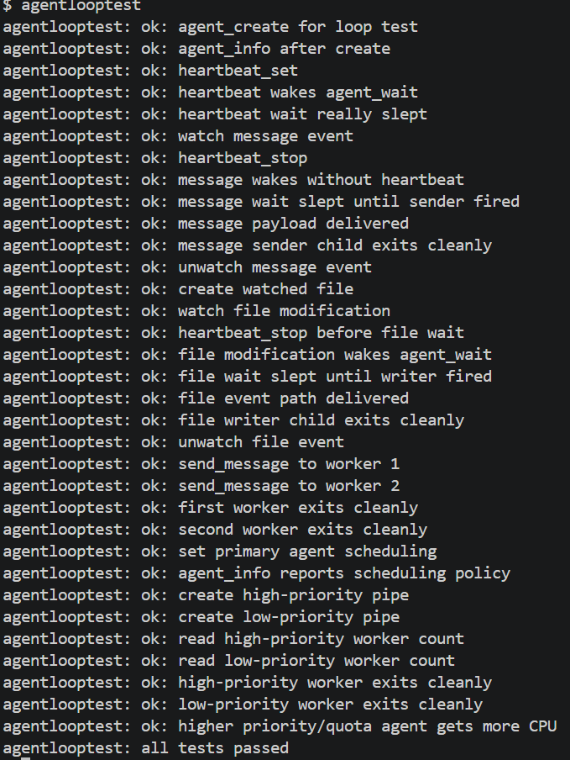
图 3.2.2 测试结果

3.3创新点具体实现

3.3.1跨 Agent 共享查询缓存
多 Agent 常执行完全相同的文件属性查询，无缓存时每个 Agent 都会完整扫描 AgentFS 元数据，重复消耗 CPU。内核增设全局共享查询缓存，首个执行查询的 Agent 生成结果存入缓存，后续同权限、同查询条件的 Agent 直接复用缓存，跳过文件扫描；搭配 FS 版本号做缓存失效，同时增加访问权限控制，兼顾性能与 Agent 安全隔离。 共享准入规则：
- 查询参数携带 public=true
- 查询条件 owner=system
- 调用 Agent 与缓存创建者属于同一 agent_group
运行机制如下：
- 调用 query_file 时优先执行 shared_query_cache_lookup，命中则直接返回缓存结果，fs_scanned=0；
- 未命中则完整遍历 AgentFS 索引扫描文件，完成后调用 shared_query_cache_store 存入缓存；
- set_file_attr/del_file_attr 修改文件元数据时调用 agent_file_version_bump，旧缓存因版本不匹配自动失效；
- 锁 agent_runtime_lock 保护全局缓存表，多 Agent 并发读写无竞争；
01  02  03  04  05  06  07  08  09  10  11  12  13  14  15  16  17  18  19  20  21  22  23  24  25  26  27  28  29  30  31  32  33  34  35  36  37  38  39  40  41  42 | // 执行query_file前先查询缓存  int shared_query_cache_lookup(char *query, int group, char *out_result) {  lock(&agent_runtime_lock);  for(int i = 0; i < SHARED_CACHE_MAX; i++) {  struct shared_query_cache *entry = &shared_query_cache[i];  if(!entry->used) continue;  // 查询字符串一致 + 版本未过期  if(strcmp(entry->query, query) == 0 && entry->version == agent_fs_global_version) {  // 权限校验  if(strstr(query, "public=true") || strstr(query, "owner=system") || entry->owner_group == group) {  entry->refcnt++;  strcpy(out_result, entry->result);  unlock(&agent_runtime_lock);  return 1; // 缓存命中  }  }  }  unlock(&agent_runtime_lock);  return 0; // 未命中，执行真实FS扫描  }  // 真实查询完成后写入缓存  void shared_query_cache_store(char *query, char *res, int pid, int group) {  lock(&agent_runtime_lock);  // 寻找空槽位覆盖  struct shared_query_cache *entry = find_empty_cache_entry();  entry->used = 1;  strcpy(entry->query, query);  strcpy(entry->result, res);  entry->owner_pid = pid;  entry->owner_group = group;  entry->refcnt = 1;  entry->version = agent_fs_global_version;  unlock(&agent_runtime_lock);  }  // 修改文件属性时递增版本，全局缓存失效  void agent_file_version_bump(void) {  lock(&agent_runtime_lock);  agent_fs_global_version++;  unlock(&agent_runtime_lock);  }

3.3.2 事件感知动态调度
传统 xv6 调度仅固定轮转 / 静态优先级，无法区分 Agent 待处理事件紧急程度。同一 Agent 收到消息、文件变更、心跳三种事件的优先级不同，设计动态打分调度公式，融合基础优先级、事件权重、进程老化补偿；消息事件权重最高，心跳最低，同等静态优先级下紧急事件 Agent 优先调度，aging_bonus 避免低权重 Agent 长期饥饿。 事件权重：MESSAGE (30) > FILEMOD (20) > HEARTBEAT (10)。
具体机制如下：
- 静态基础优先级通过 agent_priority_set() 由用户态配置；
- 进程等待越久 aging_bonus 持续上涨，防止心跳类低权重 Agent 饥饿；
- 多个 Agent 同时就绪时，内核计算全部分数，选择最高分进程运行；
- 演示效果：同优先级三个 Agent 分别携带 MESSAGE / FILEMOD / HEARTBEAT 事件，执行顺序固定：消息 Agent→文件修改 Agent→心跳 Agent；
- 完全兼容普通进程，普通进程拥有默认基础分数，不会被 Agent 完全抢占。
01  02  03  04  05  06  07  08  09  10  11  12  13  14  15  16  17  18  19  20  21  22  23  24  25  26  27  28  29  30  31  32  33  34  35 | // 根据待处理事件计算权重  int event_weight(int pending_event) {  if(pending_event & AGENT_EVENT_MESSAGE) return 30;  if(pending_event & AGENT_EVENT_FILEMOD) return 20;  if(pending_event & AGENT_EVENT_HEARTBEAT) return 10;  return 0;  }  // 计算单个Agent调度总分  int agent_schedule_score(struct proc *p, int aging_bonus) {  return p->agent_priority * 10 + event_weight(p->pending_events) + aging_bonus;  }  // 改造调度器：遍历选最高分进程  void scheduler(void) {  for(;;) {  struct proc *best = 0;  int max_score = -1;  int aging = 0;  // 遍历全部进程  for(struct proc *p = proc; p < &proc[NPROC]; p++) {  if(p->state != RUNNABLE) continue;  aging = get_aging_bonus(p);  int score = agent_schedule_score(p, aging);  if(score > max_score) {  max_score = score;  best = p;  }  }  if(best) {  // 切换到分数最高Agent  swtch(&cpu->scheduler, best->context);  }  }  }

3.3.3 用户态服务动态工具注册
原生内核工具（query_file/send_message）编译固定，无法新增自定义能力。新增一套动态工具注册、转发、应答机制：用户态独立服务进程向内核注册自定义工具名，普通 Agent 使用统一 tool_call 调用；内核维护工具注册表与请求转发表，同步阻塞调用方，工具服务接收请求执行业务逻辑后回复结果；配套分组权限隔离，服务退出自动清理注册信息，实现内核工具无需重编译动态扩展。
具体机制如下：
- 完整调用流程：服务调用 tool_register 注册summarize_log → Agent tool_call("summarize_log", params) → 内核创建转发请求、阻塞调用方 → 服务 tool_recv 获取参数、执行业务逻辑 → tool_reply 返回结果 → 内核唤醒调用方；
- 权限控制：不加 AGENT_TOOL_FLAG_PUBLIC 仅同 Agent 协作组可调用；
- 容错：工具服务异常退出时，agent_proc_exit 自动清理注册表，唤醒阻塞调用方并返回服务失效错误；
- 扩展价值：无需修改内核代码、重新编译内核，用户态程序即可新增 LLM 风格自定义工具 Skill。
01  02  03  04  05  06  07  08  09  10  11  12  13  14  15  16  17  18  19  20  21  22  23  24  25  26  27  28  29  30  31  32  33  34  35  36  37  38  39  40  41  42  43  44  45  46  47  48  49  50  51  52  53  54  55  56  57  58  59  60  61  62  63  64  65  66  67  68  69  70  71  72  73  74  75  76  77  78  79  80  81 | // 1. 服务进程注册工具  int tool_register(char *name, int flags) {  struct proc *p = myproc();  lock(&agent_runtime_lock);  // 校验工具名不与内置工具冲突  if(is_builtin_tool(name)) {  unlock(&agent_runtime_lock);  return -1;  }  // 写入工具表  struct dynamic_tool *t = find_empty_tool();  strcpy(t->name, name);  t->service_pid = p->pid;  t->group = p->agent_group;  t->flags = flags;  t->used = 1;  unlock(&agent_runtime_lock);  return 0;  }  // 2. tool_call 命中动态工具，转发请求  int route_dynamic_tool(struct agent_tool_request *req, struct agent_tool_response *resp) {  struct proc *caller = myproc();  lock(&agent_runtime_lock);  struct dynamic_tool *t = find_tool_by_name(req->tool);  if(!t) { unlock(&agent_runtime_lock); return -AGENT_TOOL_ERR_TOOL_NOT_FOUND; }  // 权限校验：非public只能同组调用  if(!(t->flags & AGENT_TOOL_FLAG_PUBLIC) && t->group != caller->agent_group) {  unlock(&agent_runtime_lock);  return -AGENT_TOOL_ERR_PERM;  }  // 创建转发请求  struct dynamic_request *r = alloc_dynamic_req();  r->caller_pid = caller->pid;  r->service_pid = t->service_pid;  strcpy(r->tool, req->tool);  strcpy(r->params, req->params);  r->done = 0;  unlock(&agent_runtime_lock);  // 唤醒工具服务，调用方阻塞等待回复  wakeup(findproc(t->service_pid));  sleep(r);  // 读取返回结果  strcpy(resp->result, r->result);  resp->status = r->status;  free_dynamic_req(r);  return 0;  }  // 3. 工具服务接收请求  int tool_recv(struct dynamic_request *out_req) {  struct proc *p = myproc();  lock(&agent_runtime_lock);  // 查找归属本服务的未处理请求  struct dynamic_request *r = find_pending_req(p->pid);  if(!r) { unlock(&agent_runtime_lock); return -1; }  memcpy(out_req, r, sizeof(*out_req));  unlock(&agent_runtime_lock);  return 0;  }  // 4. 工具服务返回结果，唤醒调用方  int tool_reply(int req_id, char *result, int status) {  lock(&agent_runtime_lock);  struct dynamic_request *r = find_req_by_id(req_id);  strcpy(r->result, result);  r->status = status;  r->done = 1;  wakeup(findproc(r->caller_pid));  unlock(&agent_runtime_lock);  return 0;  }  // 进程退出清理：注销该进程所有注册工具  void agent_proc_exit(struct proc *p) {  lock(&agent_runtime_lock);  clear_tool_by_pid(p->pid);  // 所有等待该服务的请求标记服务失效  invalidate_all_req(p->pid);  unlock(&agent_runtime_lock);  }

3.3.4创新点测试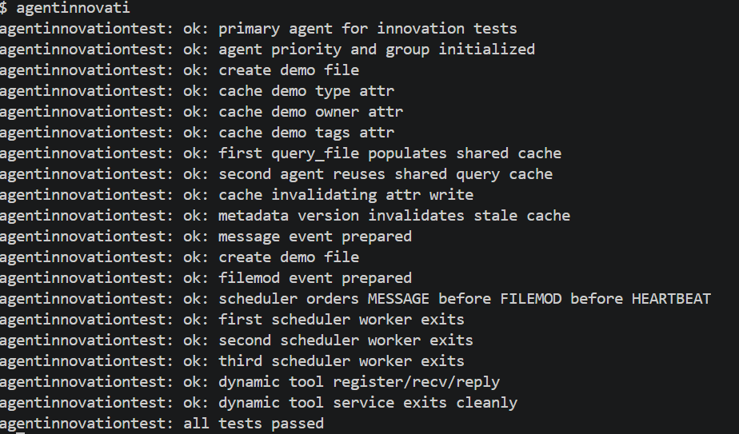
图 3.3.4 测试结果
该程序专门针对项目三大核心创新点：跨 Agent 共享文件查询缓存、事件优先级调度器、动态工具注册服务做自动化验证，全部用例最终all tests passed，代表三大自研扩展机制功能全部正常，按模块拆分说明：
- 基础 Agent 调度初始化
创建主测试 Agent，完成 PCB 扩展字段中调度优先级、进程分组信息初始化；
验证调度器可识别不同 Agent 的优先级分组，为后续事件调度测试做基础。
- 共享查询缓存机制（
新建测试文件，挂载type/owner/tags自定义文件元数据，缓存文件属性索引；
第一个 Agent 执行query_file检索，内核生成全局共享查询缓存（对应日志cache_hit=0首次查询）；
第二个 Agent 执行相同检索，直接复用全局缓存，无需重复磁盘扫描（对应日志cache_hit=1复用缓存）；
修改文件元数据时自动触发缓存失效，依靠元数据版本号清理过期缓存，避免读取旧脏数据； 完全复现 CodeLab 场景中 Retriever、Reviewer 复用缓存的优化逻辑。
- 内核事件驱动与事件优先级调度器
构造三类内核事件：跨 Agent 消息 MESSAGE、文件修改 FILEMOD、定时心跳 HEARTBEAT；
调度器严格按照优先级排序：MESSAGE > FILEMOD > HEARTBEAT，高紧急度任务优先获得 CPU 调度，和运行日志里各 Agent 调度权重匹配；
多调度工作线程正常创建、执行、安全退出，无死锁、卡死。
- 动态工具注册服务机制（Tool-Service 配套测试）
模拟 Tool-Service 独立进程，在内核动态注册自定义测试工具run_rule_test_dyn；
测试工具接收调用请求、执行校验、返回结构化响应全链路流程；
工具服务进程可正常释放资源、安全退出，无句柄 / 内存泄漏； 对应 CodeLab 场景 Test-Agent 调用动态注册测试工具的完整流程。

创新场景
本项目的多 Agent 代码修复演示场景，灵感源自 Claude Code 等主流 AI 编程智能体的工作范式，并在 xv6 操作系统内核中完成了机制层面的模拟复现。现实中 AI 编程 Agent 依靠循环工具调用、文件检索、代码修改、自动化测试等流程完成代码缺陷修复。
本场景提取该工作流核心逻辑，搭建了一套运行于操作系统内核的仿真闭环：预置存在计数缺陷的 todo 代码仓库，拆分规划、检索、修改、测试、审核、工具服务六类专用智能体，还原 AI 编程 “查找代码漏洞 — 自动打补丁 — 校验修复效果 — 审核变更” 的完整链路，同时针对原生 AI 编程工具存在的重复文件查询、工具能力固化、进程调度无优先级区分等痛点，新增跨 Agent 共享查询缓存、动态工具注册、事件感知调度三大内核创新机制，将原本运行在应用层的 AI 智能体逻辑下沉至操作系统。

4.1场景模块
- Planner-Agent
程序：planner_agent
职责：
- 创建自己为 PRIMARY Agent
- 等待 HEARTBEAT 唤醒
- 生成或接收计划
- 创建子 Agent 和动态工具服务
- 设置并展示调度策略
- 分发任务消息
- 收集各阶段结果
- 打印最终摘要并结束 Agent Loop
- Retriever-Agent
程序：retriever_agent
职责：
- 接收 Planner 下发的检索任务
- 调用 query_file(type=code;module=todo;keyword=delete)
- 第一次查询填充 shared query cache
- 调用 read_file(path=repo/todo.c)
- 定位 delete_task 缺少 task_count--
- 通知 Patch-Agent 进行补丁修改

- Patch-Agent
程序：patch_agent
职责：
- 接收 Retriever 发送的补丁任务
- 调用 patch_file
- 将 // BUG: missing task_count-- 替换为 task_count--;
- 修改文件后触发 FILEMOD 事件
- 通知 Test-Agent 进入测试阶段
- Test-Agent
程序：test_agent
职责：
- 接收 Patch-Agent 的“已修复”消息
- 调用动态工具 run_rule_test_dyn
- 检查 todo.c 中是否出现 task_count--
- 检查 delete_task 是否仍存在
- 检查 test.c 是否包含删除逻辑测试
- 将测试结果发给 Reviewer-Agent 和 Planner-Agent
- Reviewer-Agent
程序：reviewer_agent
职责：
- 监听 repo/todo.c 文件修改事件
- 在审核阶段重复执行相同查询，展示 shared query cache 命中
- 接收 Test-Agent 的测试结果
- 调用 diff_file
- 判断补丁和测试是否满足要求
- 向 Planner-Agent 返回 approve 或 reject
- Tool-Service
程序：rule_test_tool_agent
职责：
- 运行时注册动态工具 run_rule_test_dyn
- 等待 Test-Agent 通过 tool_call 调用
- 在用户态读取 repo/todo.c 和 repo/test.c
- 返回规则测试结果
- 完成一次服务后退出，展示动态工具生命周期

4.2 运行结果
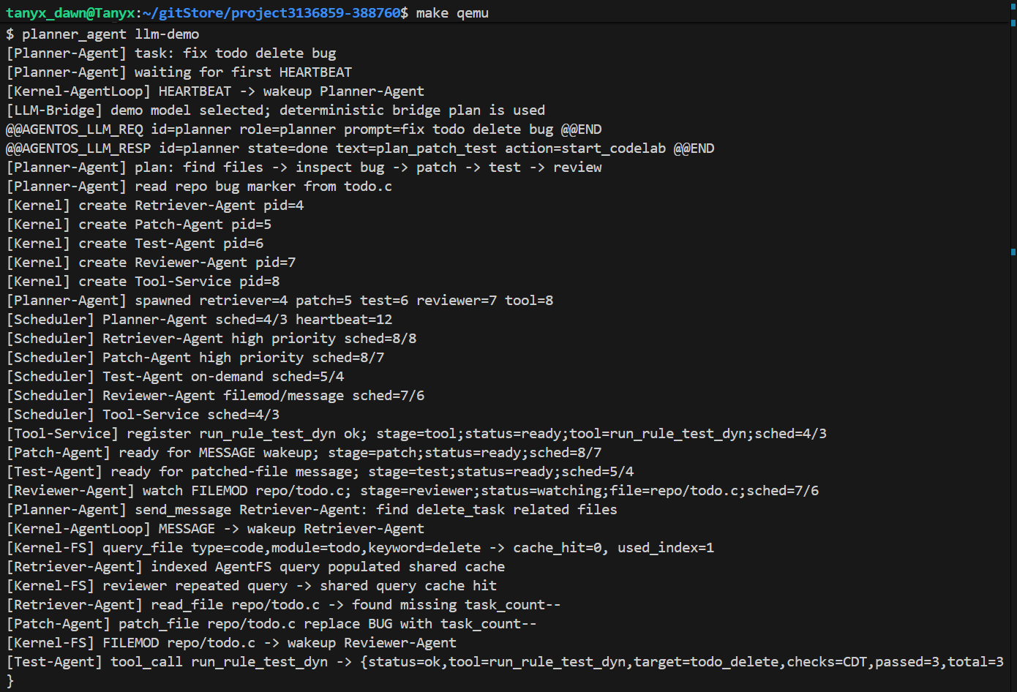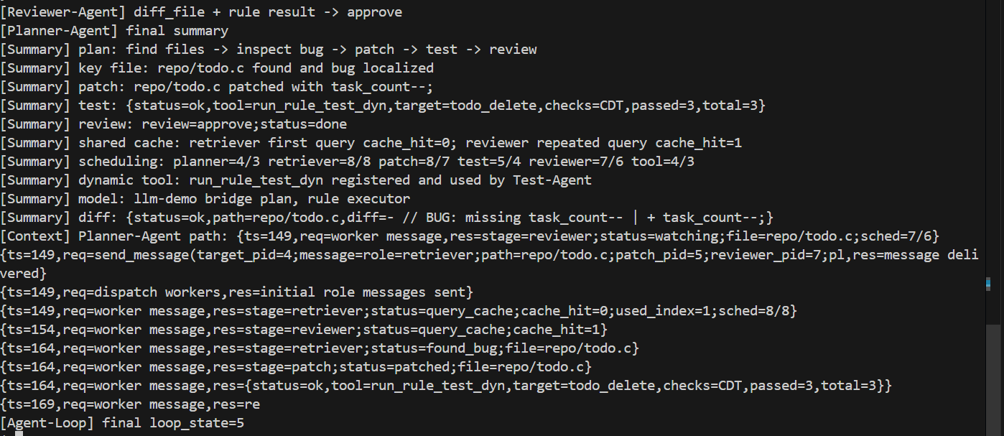
图 4.2 运行结果

实际LLM测试
本项目采用虚拟机桥接层 + 宿主机代理分层测试架构：
xv6 侧：
planner_agent主控 Agent、llm_bridge桥接程序，负责封装标准化 LLM 请求、接收模型返回动作指令，仅做消息收发，无推理逻辑；
宿主机侧：
llm_proxy.py、llm_qemu_driver.py两套测试脚本，提供离线模拟、真实 API 两种测试模式；
测试核心逻辑：LLM 仅输出高层任务决策（是否启动代码修复流水线），文件检索、修改、测试、审核等底层执行逻辑全部由 AgentOS 内核与多 Agent 完成，实现 “LLM 做策略，操作系统做执行” 的分层验证目标。
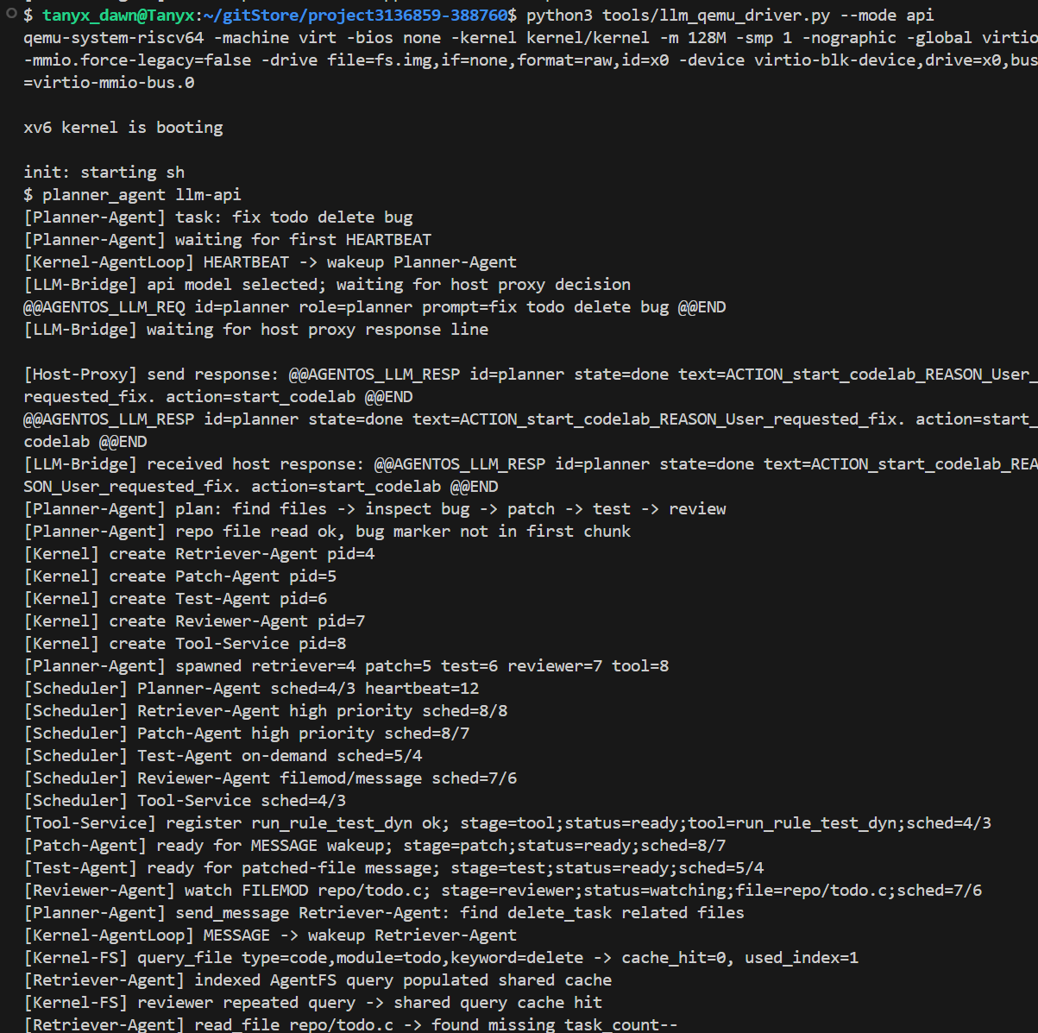
图 5.1 LLM接入结果

性能测试

6.1 query_file 查询加速效果
- 测试目标：
验证 AgentFS 属性索引查询比 mode=scan 全表扫描检查更少候选文件。

- 测试步骤：
1. 创建 48 个小文件 pf00 到 pf47。
2. 给其中一部分文件设置 type/owner/tags 属性。
3. 构造同一组查询条件：
type=perf;owner=Agent-P;tags=hot;keyword=needle
4. 分别运行默认索引查询和 mode=scan 全表扫描查询。
5. 解析 query_file 返回的 index_scanned/full_scanned/ticks_cost 等字段。
6. 批量运行 120 次索引查询和 120 次全表扫描查询，记录 batch_ticks。
- 测试结果
图 6.1 测试结果
索引查询只检查 13 个候选文件，而全表扫描需要检查 83 个文件。scan 模式下 scan_scanned == full_scanned，说明它确实绕过索引并遍历全集。默认 query_file 使用属性索引后，候选集合约为全表扫描的 15.7%。
AgentFS 属性索引有效减少了 query_file 的文件检查数量，能支撑任务四“语义化文件查询优化”的展示。batch_ticks 为 0 是因为测试规模较小且 xv6 tick 粒度有限，因此这里不把绝对耗时作为主要判断依据。

6.2 心跳、消息、文件修改唤醒延迟
- 测试目标：
验证 agent_wait 能被 HEARTBEAT、MESSAGE 和 FILEMOD 三类事件唤醒，并输出触发到返回的 tick 差值。
- 测试步骤：
- HEARTBEAT：设置 heartbeat_interval=6，进入 agent_wait，记录等待 tick。
- MESSAGE：子 Agent sleep 后发送带 trigger tick 的消息，父 Agent 等待 MESSAGE。
- FILEMOD：父 Agent watch 文件 pflog，子进程写文件前通过 pipe 记录 trigger tick，然后修改文件
- 测试结果
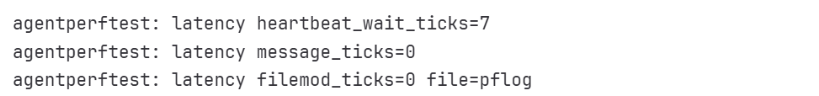
图 6.2 测试结果
heartbeat_interval 设置为 6，实际 heartbeat_wait_ticks 为 7，说明 Agent 没有忙等，而是在下一次满足心跳条件后被唤醒。MESSAGE 和 FILEMOD 的触发 tick 到 wait 返回 tick 差值为 0，说明在当前 tick 粒度内事件能立即唤醒等待 Agent。filemod 输出 file=pflog，说明 FILEMOD 事件不仅唤醒了 Agent，还携带了被修改文件路径。
Agent Loop 能稳定响应心跳、消息和文件修改三类事件，满足任务五对事件驱动唤醒的要求。

6.3 空闲时是否真正休眠
- 测试目标：
验证无业务事件时 Agent Loop 可以通过 agent_wait 阻塞等待，而不是在用户态 busy loop 中空转。
- 测试步骤：
- 设置 heartbeat_interval=20。
- 调用一次 agent_wait，直到心跳唤醒，记录 wait_ticks。
- 在相同 tick 窗口内运行一个用户态轮询循环，统计 polling_loops。
- 测试结果
图 6.3 测试结果
agent_wait 在约 21 个 tick 内只返回 1 次，说明 Agent 在无事件时由内核阻塞等待。同样时间窗口内，用户态轮询循环执行了 83418 次，说明 busy loop 会持续消耗 CPU。
Agent Loop 的等待机制可以避免空闲时反复轮询，适合解释“闲时睡眠、不浪费 CPU”的设计目标。

6.4 多 Agent 调度效果
- 测试目标：
验证多个 Agent 同时运行时，priority/quota 设置会影响工作轮数。
- 测试步骤：
- fork 两个 Worker Agent。
- 高优先级 Worker 设置 agent_sched_set(8, 8)。
- 低优先级 Worker 设置 agent_sched_set(2, 1)。
4. 两者在相同 tick 窗口内持续计数。5. 通过 pipe 把计数结果返回父进程。
- 测试结果
图 6.4 测试结果
高优先级/高配额 Worker 的工作计数为 285458。低优先级/低配额 Worker 的工作计数为 29993。high_to_low_percent=951 表示高优先级 Worker 的工作量约为低优先级 Worker 的 9.51 倍。
priority/quota 设置会明显影响 Agent 获得 CPU 的机会，说明调度参数不是空实现。该结果可以支撑任务五和创新点中“事件感知调度 / Agent 调度策略可观测”的展示。

